PRACUJ S INTERNETOM A VYPRACUJ UVEDENÉ ÚLOHY
(odpovede na otázky si vypracujte do zošitov)

1.úloha: klikni si na stránku www.populationpyramid.net (zobrazí sa ti toto:)
Klikni na čiernu malú šípku vedľa world, do vyhľadávača vyťukaj Australia – čím zistíš, koľko obyvateľov má Austrália

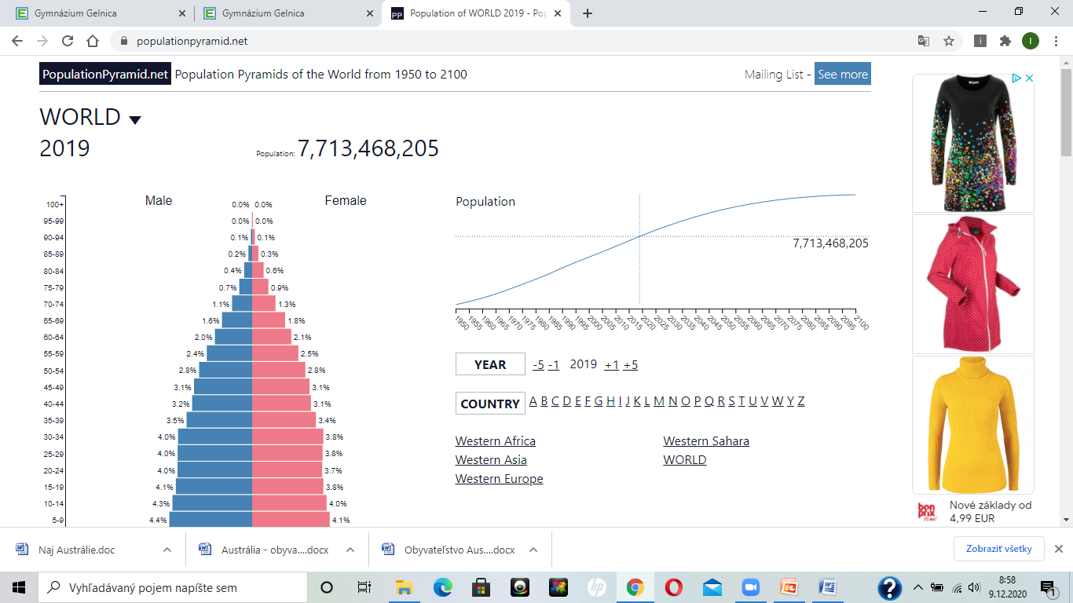
2.úloha – Ako sa nazývajú pôvodní obyvatelia Austrálie?
3.úloha – akej rasy sú pôvodní obyvatelia Austrálie?
4.úloha – kto je na čele Austrálie (prezident, kráľ ???)
5.úloha – aký je úradný jazyk v Austrálii?
6.úloha – Ktoré mesto v Austrálii je: a.)najväčšie b.)hlavné
